附件1

区管委会微信公众号二维码

- 关注区管委会微信公众号
扫描下方二维码，关注区管委会微信公众号，也可在手机微信中搜索“大亚湾区政务微服务”。
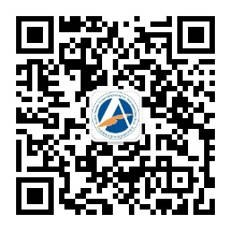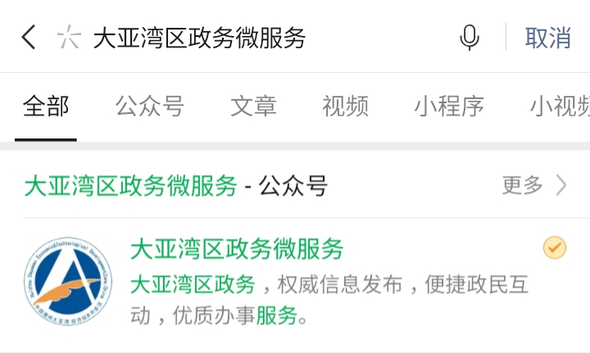
附件2

区管委会微信公众号关注情况反馈表

填报部门： （盖章） 报送日期： 年 月 日
序号 | 单位名称 | 工作人员人数 | 关注人数 | 关注率
1
2
3
4
5
合计

